八、问题四模型的建立与求解

8.1 数据准备

根据已有的数据，若将所有样本基金公司组成一个系统，则可以得到10个基金公司的投资总额为 24675114.49 万元。同样因为对数收益率的分布更符合正态分布，所以选取对数收益率作为模型的重要参数。

8.2 多形式逼近拟合

结合ADF检验的结果可以看出大部分股价序列是不稳定序列。根据均值-半方差模型以及延伸出来的非线性二次规划模型的参数要求，我们需要一些有说服力的新的参数矩阵R’ ，以此来更好地给出2020年投资策略和指导意见。

对于有关于2020年的参数矩阵R’的选取自然来自于对2019年对数收益率数据的拟合预测值。对于不平稳序列，如果只需求下一个交易日或者短期预测，可以采用Smoothing Spline方法以此来达到最大拟合度，但显然用于长期预测会出现较大偏差。这里我们采用微分方程的拟合思想，选取多形式逼近拟合（Polynomial）方法来得到未来的长期预测值。

由对数收益率的可加性可知，如果我们要计算45天后的期望对数收益率，应该用45天后的对数收益率减去首日对数收益率求平均值，而对数收益率的计算满足：



所以我们只需采用首日股价 *S1* 和n天后的股价 *Sn* ，即可求出该种股票的期望对数收益率的未来预测值。

经过筛选发现，多形式逼近拟合中选取八次方多项式形式作为拟合表达式最为符合需求。



以股票3的股价为例，采用八次方多项式形式拟合：

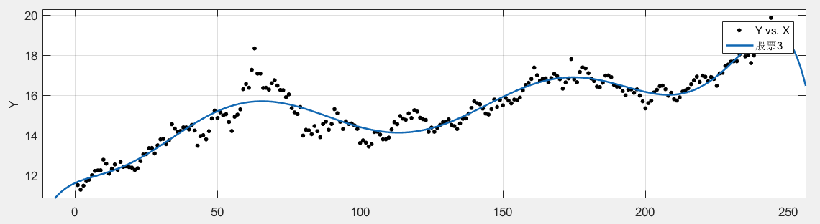

可以看出相比于其他形式和方法的拟合程度更大，且一定程度上适用于长期预测。并且八次方多项式形式拟合的预测值计算出的对数收益率期望在形式上更贴近于来自于2019年得出的对数收益率期望。

8.3 模型建立——一维搜索求最优解模型

在得到几个参数矩阵R’ 后，我们需要在满足投资效用最大的前提下找到风险价值最低的最优解。而我们采用的求投资效用最大的模型解法是非线性二次规划，如果强行加上一个新的目标组成多目标二次规划模型，很难用通常方法得到最优解。

为此我们决定用积极集法的思想，从A的下临界值开始进行一维搜索求最优解。因为风险价值的经验向量EVaR是对2019的对数收益率数据采用历史模拟法总结而来的，而非线性二次规划中的解并不是线性的，所以只能采用一维搜索的遍历法。在已经求得效用最大时A的下临界值的前提下，通过不断对A值进行迭代，统计直到不满足投资效用最大条件前所有分配情况下的系统风险价值总和。最后进行排序求出系统风险价值最小值，并根据迭代次数得出最优解时A的值和最佳投资组合。

根据上述设计，此算法的流程图如下：

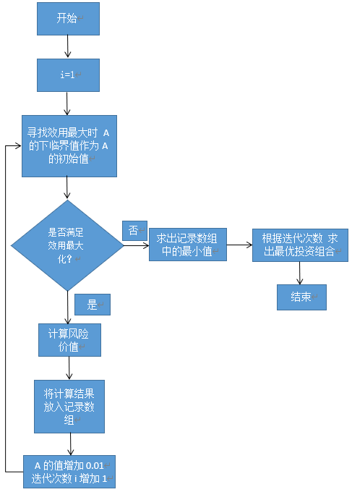

8.4 模型求解结果

8.4.1首个交易日

采用2019年经验向量EVaR和2019年的期望收益率矩阵作为参数R’，解得最优解：

把下面做成表格：

|  |  |
| --- | --- |
| 1 | 0.02% |
| 2 | 0.02% |
| 3 | 0.03% |
| 4 | 0.04% |
| 5 | 0.04% |
| 6 | 0.03% |
| 7 | 0.02% |
| 8 | 0.02% |
| 9 | 0.02% |
| 10 | 0.03% |
| 11 | 0.03% |
| 12 | 0.06% |
| 13 | 0.04% |
| 14 | 0.17% |
| 15 | 0.02% |
| 16 | 0.01% |
| 17 | 0.03% |
| 18 | 0.05% |
| 19 | 0.11% |
| 20 | 0.02% |
| 21 | 0.07% |
| 22 | 0.26% |
| 23 | 0.04% |
| 24 | 0.06% |
| 25 | 0.03% |
| 26 | 0.06% |
| 27 | 0.03% |
| 28 | 0.03% |
| 29 | 0.01% |
| 30 | 0.01% |
| 31 | 0.02% |
| 32 | 0.03% |
| 33 | 0.03% |
| 34 | 0.02% |
| 35 | 0.03% |
| 36 | 0.03% |
| 37 | 0.08% |
| 38 | 0.01% |
| 39 | 0.23% |
| 40 | 0.07% |
| 41 | 97.60% |
| 42 | 0.01% |
| 43 | 0.02% |
| 44 | 0.02% |
| 45 | 0.02% |
| 46 | 0.05% |
| 47 | 0.01% |
| 48 | 0.06% |
| 49 | 0.05% |
| 50 | 0.03% |
| 51 | 0.01% |
| 52 | 0.03% |
| 53 | 0.01% |
| 54 | 0.03% |
| 55 | 0.02% |
| 56 | 0.02% |
| 57 | 0.03% |

由此可以看出，模型更推荐投资股票41。此时整个系统的风险价值总和为1301301.1万元。

8.4.2基于拟合预测45天、90天、180天后的策略。

将多形式逼近拟合得出的数据进行计算，得出新的期望对数收益率作为R’，求得最优解，分以下三种情况

（1）无论A的取值，45天后的策略中除了股票9和42，其他的策略均不超过0.0001%，因此可以忽略不计，可得出以下表格：

|  |  |  |
| --- | --- | --- |
| A值 | 股票9投资占比 | 股票42投资占比 |
| …… | …… | …… |
| 268.2 | 0.02% | 99.98% |
| 275 | 97.79% | 2.21% |
| …… | …… | …… |

结果显示A值取268.2~275之间时推荐方案变化明显。模型推荐不同的基金公司根据自身情况选取的A值不同，给出了两个大体的推荐投资方向。

模型取得最优解时投资效用为0.8804，整个系统的风险价值总和为980831.7万元。

（2）无论A的取值，90天后的策略中除了股票9、股票42和股票43，其他的策略均不超过0.0001%，因此可以忽略不计，可得出以下表格：

|  |  |  |  |
| --- | --- | --- | --- |
| A值 | 股票9投资占比 | 股票42投资占比 | 股票43投资占比 |
| …… | …… | …… | … |
| 155 | 0.14% | 99.77% | 0.09% |
| 160 | 98.77% | 0.03% | 1.21% |
| 300 | 0% | 0% | 100% |
| …… | …… | …… | … |

当A取（155,160）时，最佳投资方案逐渐转移。当A值超过160越大，更偏向于股票43。模型推荐不同的基金公司根据自身情况选取的A值不同，给出了三个大体的推荐投资方向区间。

模型取得最优解时投资效用为0.7199，整个系统的风险价值总和为979967.9万元。

（3）无论A的取值，90天后的策略中除了股票21、股票38和股票43，其他的策略均不超过0.0001%，因此可以忽略不计，可得出以下表格：

|  |  |  |  |
| --- | --- | --- | --- |
| A值 | 股票21投资占比 | 股票38投资占比 | 股票43投资占比 |
| …… | …… | …… | … |
| 212.5 | 99.9995% | 0.0004% | 0.0001% |
| 250 | 0.0007% | 99.9990% | 0.0003% |
| 512.5 | 0% | 0.0012% | 99.9988% |
| …… | …… | …… | … |

当A取（212.5，250）时，最佳投资方案逐渐从股票21转移向股票38。当A取（212.5，250）时，最佳投资方案逐渐从股票38转移向股票43。当模型推荐不同的基金公司根据自身情况选取的A值不同，给出了四个大体的推荐投资方向区间。

模型取得最优解时投资效用为1.1008，整个系统的风险价值总和为1047337.2万元。

8.4.3模型结果分析

基于2019年庞大的数据支撑，首个交易日的最佳投资组合方案很明确。

由于部分股价数据缺失和ADF检验结果，拟合的结果不能给出具体的最优投资组合方案，但是能给出投资者和投资公司有实际意义的投资建议。根据基金公司的经济实力，选取不同的A值回避风险，模型会给出大体的推荐投资方向。